Итоговая интегрированная НОД в подготовительной группе
«Приключения морских путешественников».

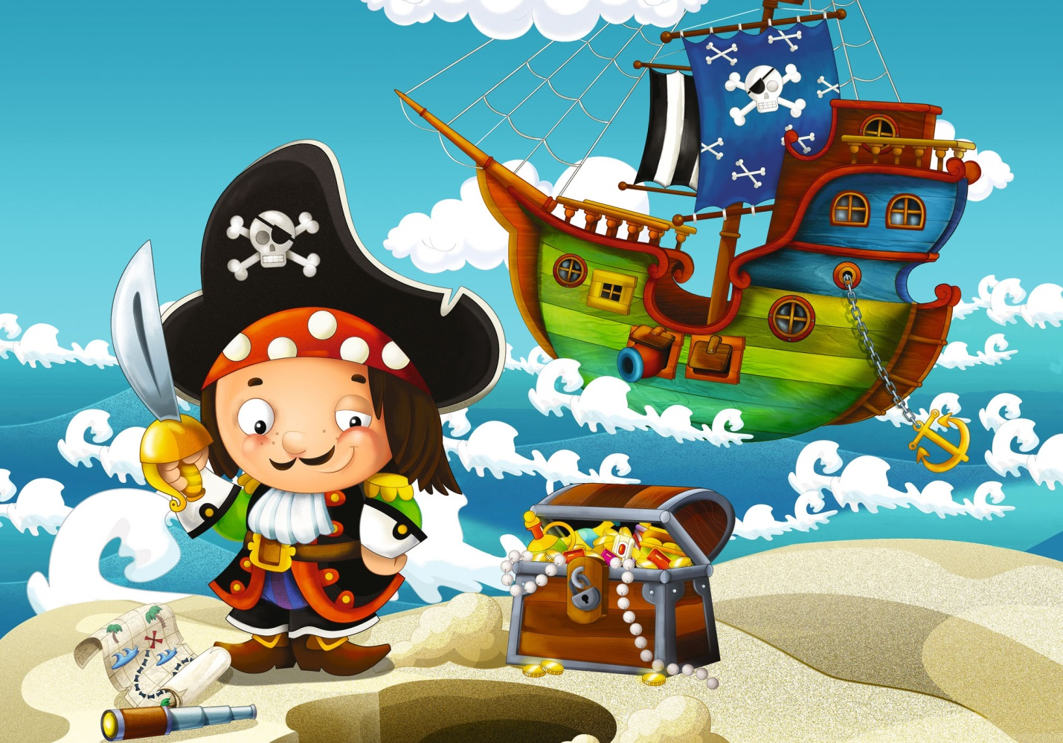

Подготовили:
Чуднова Т.В.
Митрошкова Т.В.

2019.
Цели и задачи занятия
Образовательные:
- учить детей пересказывать текст сказки последовательно,
без пропусков и повторений ,
- продолжать обучать звуковому анализу и синтезу слов;
- развивать зрительное внимание;
- учить составлять предложения по заданной схеме.
- развивать связную речь, навыки речевого общения, добиваться полных
ответов на вопросы;
-закрепить и обобщить знание детей об антонимах, умение называть
обобщающие слова, находить лишний предмет;
- закреплять умение пересказывать рассказы с помощью мнемотаблицы,
- закрепить умение составлять и решать задачи в одно действие на сложение и вычитание.
Развивающие:
- развивать фонематический и речевой слух,
- формировать ориентировку в звуковой системе языка;
- развивать зрительное восприятие,
- внимание, память;
- обогащать лексику,
- практически знакомя с антонимами.
Воспитательные:
-создать хорошее настроение,
-воспитывать доброту,
-умение выполнять игровые правила;
- желание и умение работать в коллективе,
-поощрять активность и самостоятельность, желание помогать тем, кто нуждается в помощи

Интеграция образовательных областей: речевое развитие, познавательное развитие, социально – личностное развитие.
Виды деятельности: игровая, коммуникативная, двигательная.
Предметно – развивающая среда: карта сокровищ, конверты с заданиями, листы бумаги со схемами предложений и задач, макет корабля, телевизор, мнемотаблица, сундук с кодом.

Ход занятия:

Воспитатель: ребята, посмотрите, сколько гостей собралось сегодня в нашем зале. Давайте поздороваемся. Приветствие
Придумано кем-то, просто и мудро,
При встрече здороваться « Доброе утро»,
Доброе утро солнцу и птицам,
Доброе утро приветливым лицам.
И каждый становиться добрым, доверчивым
Доброе утро длится до вечера.

Появляется пират.
Пират: Здравствуйте ребята! Меня зовут Бармалей, я очень люблю детей! Я не просто так пришел к вам в детский сад, мне очень нужна ваша помощь. Я нашел часть карты на которой зашифровано как добраться до волшебной страны, где спрятано много сокровищ. Чтобы найти всю карту и добыть сокровища надо пройти испытания. Но я многого не знаю, а слышал, что вы умные, добрые и отзывчивые ребята. Вы поможете мне?
Дети: ДА
Пират: Для начала нам надо стать настоящими пиратами. Давайте произнесем волшебные слова (1, 2, 3 покружись и в пирата превратись!).
Теперь вы настоящие пираты!
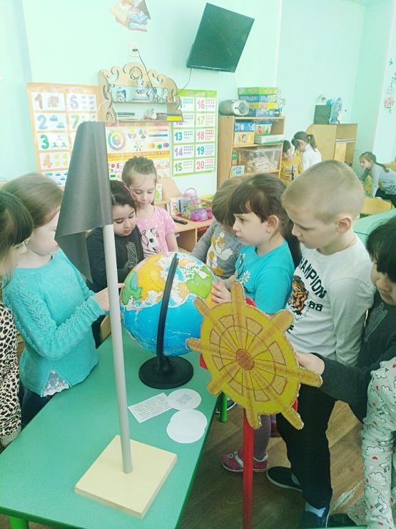
Встанем все пираты в круг
Я твой друг и ты мой друг
Дружно за руки возьмемся
И друг другу улыбнемся!
Вос-ль: Теперь мы дружная пиратская команда. К путешествию готовы?
Дети: Да!
В-ль: Команда, по порядку номеров рассчитайсь!
( дети рассчитываются)
Пират: Пора отправляться в путь! Садитесь на мой корабль! Даем обратный отсчет! Десять,9,8,7…….. Полный вперед!

Вос-ль: Пират, давай посмотрим карту. И так наш путь лежит на остров Черепах. Ребята, а вы слышите, как шумят волны? Ш-ш-ш-ш. Давайте с вами изобразим шум волн. Глубоко вдохните, вытяните губы вперед, и все вместе: ш-ш-ш. Молодцы!
Ребята, посмотрите, какие тучи появились на горизонте. Наверно собирается шторм. Давайте прогоним тучи, все вместе подуем на них! (дети дуют на тучи, вдох носом, выдох ртом)
Молодцы, прогнали тучи, смотрите, какое яркое теплое солнце выглянуло из-за туч.
А сейчас, чтобы нам было нескучно, давайте поиграем с вами в игру «Добавлялки»
Ра-ра-ра – начинается…игра.
Ры-ры-ры – у мальчика… шары.
Ру-ру-ру – продолжаем мы… игру.
Ар-ар-ар – кипит наш … самовар.
Лу-лу-лу сидит кот…в углу.
Ша-ша-ша – мама моет… малыша.
Жа-жа-жа – есть иголки у…ежа.
Са-са-са – в лесу бегает…лиса.
От-от-от – спит в болоте…бегемот.

С игрой время пролетело очень быстро, и мы с вами прибыли на остров Черепах. Ребята, нам нужно отыскать наше первое задание .
Пират: На карте обозначено, что оно находится где-то тут. Пойду отыщу его.

Пират приносит задание.

Вос-ль: Прежде, чем выполнять наше задание , давайте вспомним из чего состоит наша речь?
Дети: Наша речь состоит из предложений.
Пират: А что такое предложение и из чего оно состоит?
Дети: Предложения – это, когда слова дружат между собой.
Пират: Из чего состоят слова?
Дети: Слова состоят из звуков.
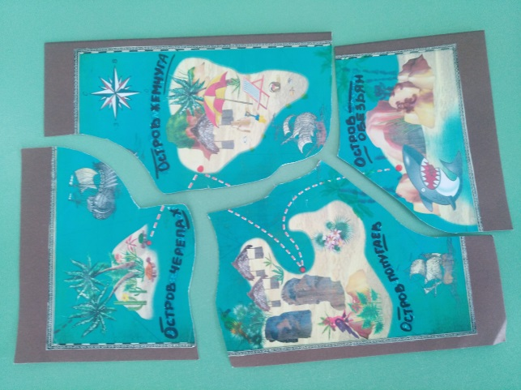
Пират: А чем звук отличается от буквы?
Дети: Звуки мы произносим, а буквы мы видим и пишем.
Вос-ль: Правильно, молодцы, ребята! А еще мы с ребятами умеем делить слова на части, которые называются…
Дети: слоги.
Пират: И вы сможете показать мне , как вы это делаете?
Вос-ль: Конечно. Пират, давай ты будешь называть слова, а дети будут делить их на слоги.
Пират называет слова, а дети считают слоги. (вода, сокровища, карта, пиратик, волны, парус, сундучок)
Пират: Молодцы, научили меня! Смотрите: ры-ба, о-ке-ан.
Пират подходит к мольберту, открывает его ( на мольберте схемы предложений).
Пират: 1000 попугаев! Что это такое? Наверно это какой-то секретный код!
Вос-ль: Дети, скажите Пирату, что это?
Дети: Это схемы предложений.
Вос-ль: А как узнать из скольких слов состоит предложение?
Дети: Надо посчитать черточки (далее дети составляют предложения по заданным схемам).

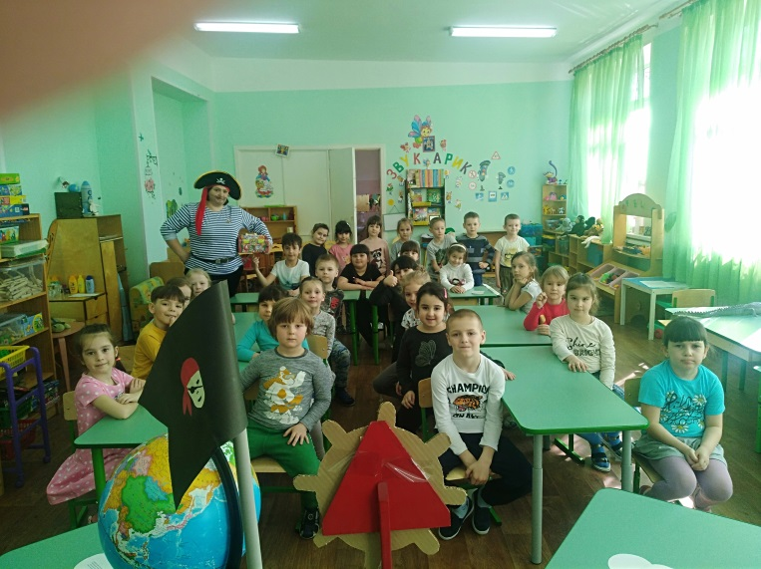
Пират: По-моему мы здорово справились с заданиями! А куда же нам плыть дальше? Надо найти следующую часть карты! (находит ее под черепахой, смотрит). Пора нам отправляться на остров Жемчужин. Ребята, что-то мотор не заводится. Ах, вот в чем дело, чтобы запустить двигатель корабля, нужно правильно ответить на несколько вопросов. Без вашей помощи, друзья, мне никак не обойтись.
Вос-ль: Поможем ответить Пирату на вопросы?
Дети: Да.

Вос-ль задает вопросы, дети отвечают на них.
1.Как называется модель земного шара?
2.В какой стране мы живем?
3.Назови фамилию президента.
4.Сколько времен года? Назовите их.
5. Сколько месяцев в году?
6.Назовите зимние и весенние месяцы.
7.Сколько частей суток? Назовите их.
8.Пират, какая вода в море?
9.В каких водоемах пресная вода?

Пират: Ура, двигатель завелся, значит на все вопросы вы ответили верно. Ребята, вставайте, давайте вместе поведем наш корабль.

Пират проводит физкультминутку.

На кораблике своем, дружно по морю плывем (крутят руками штурвал).
Здесь волна и там волна (смотрят вдаль в бинокль)
Не нужна нам тишина (топают ногами).
Много умненьких ребят (повороты вправо и лево)
Всем помочь они хотят (хлопают в ладоши).
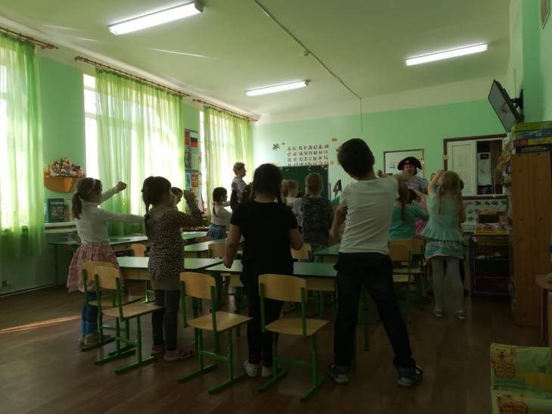
Пират: Ну вот мы с вами и на острове Жемчужин. Пойду, осмотрюсь. Ой, ребята, тут опять какой-то непонятный шифр.
Вос-ль: Уважаемый пират, это схемы задач. По ним детям нужно составить и решить задачи. Только ,дети, давайте сначала вспомним из каких элементов состоит задача.
( Дети отвечают, составляют задачи по схемам и решают их).
Пират: Посмотрите, посмотрите, здесь целая россыпь жемчужин и на них что-то написано.
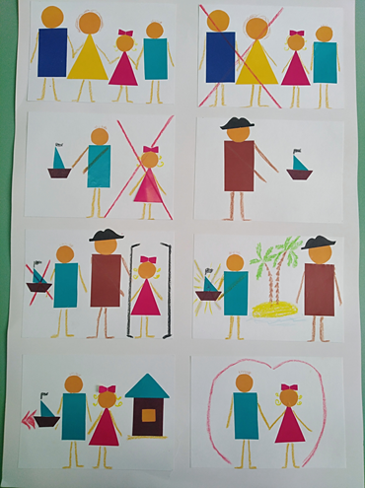
Вос-ль: А это следующее задание для наших ребят – задачи в стихах. Сейчас мы с тобой по очереди будем их читать, а ребята – решать.
(Дети выполняют задание ).
На последней жемчужине Пират находит следующую часть карты.
Пират: А теперь наш путь лежит на остров Попугаев.
Остров попугаев.
Попугай приносит задание.
Пират: А теперь самое сложное задание, оно для очень внимательных ребят! Потому что сейчас нужно будет послушать сказку и пересказать ее близко к тексту.
Готовы?
Дети: Да.
Пират: Тогда садитесь поудобней, я начинаю читать.
Воспитатель: А пересказывать ее нам поможет мнемотаблица.
Вос-ль читает авторскую сказку, которая называется:
« Пиратский корабль»
Жили - были мама, папа, сын Витя и дочка Олечка. Однажды родители
ушли на работу, а Витю попросили присмотреть за младшей сестрой Олей.
Витя весь день провозился с любимой игрушкой - пиратским кораблем, а на
просьбы сестры поиграть вместе, грубо отвечал отказом.
Вдруг в комнате появился злобный пират. И сказал: «Отдай Витя мне свой
корабль». Но мальчик не согласился. Тогда пират схватил Олю и исчез. Витя
испугался, что потерял сестру навсегда и решил отправиться на ее поиски.
Он не знал, куда нужно идти и где искать Олю. Витя подошел к
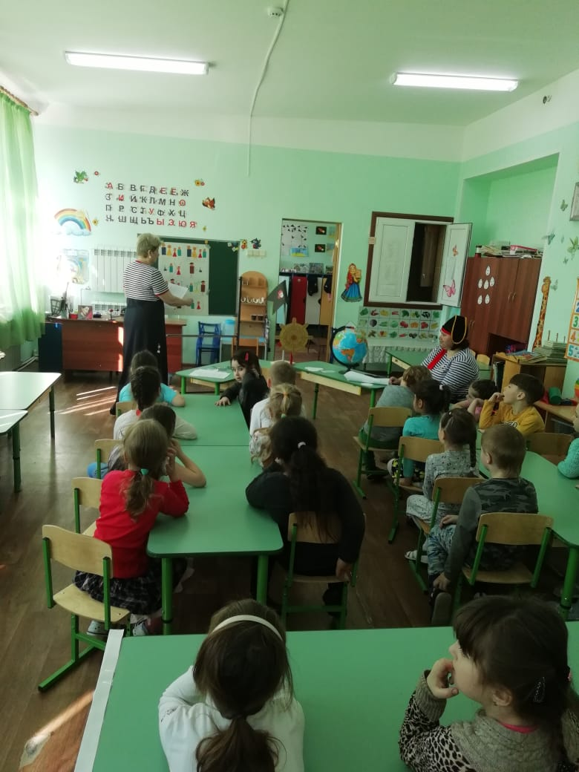
своей любимой игрушке, и когда он взял в руки корабль, то тут же очутился
на сказочном острове, а перед ним стоял тот самый пират, который похитил
Олю. Витя сказал: «Я отдам тебе свою любимую игрушку, а взамен верни
мне, пожалуйста, мою сестру!» Как только пират согласился на Витино
предложение, дети тут же оказались дома.
Оля спросила: «Как же ты теперь без корабля?», а Витя ответил: «Главное у
меня есть ты!». С тех пор они каждый день играли вместе!

Далее дети пересказывают сказку по опорным картинкам.
Пират : Молодцы, ребята,я думал,что это будет самое сложное задание А оказалось так здорово рассказывать сказку по картинкам. Но что то я устал. И загрустил немного. Вы так много всего знаете и умеете! А я…
Воспитатель: Ну, может и ты нас чему-нибудь научишь? Какой- нибудь веселый танец ты знаешь?
Пират: Ааа… Это я могу!

Танец «Мы пираты».
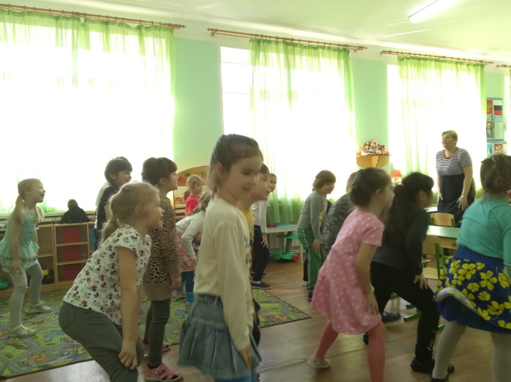
Попугай приносит следующую часть карты.
Пират : Мы отправляемся дальше на остров Обезьян.
Воспитатель: Ребята, посмотрите, по правому борту корабля плывет какая-то бутылка. Давайте ее выловим! (достают бутылку) В ней флешка! Пират, на твоем корабле можно где-то посмотреть что за информация на ней?
Пират: Конечно!
На флешке послание. « Злой пират Черная Борода заколдовал героев сказок! Они просят отгадать кто они такие и тогда они вернутся обратно в свою сказку.»
1.Предлагаю помощь в поисках золотого ключика.
2.Несу золотые яйца. Дорого.
3. Отнесу пирожок вашей бабушке.
4. Лечу зверей с выездом в любую часть света.
5. Меняю лягушачью шкурку на модный наряд.
6.Невиданные фокусы. Прыгаю через костер, превращаюсь в облачко.
7. Учу ловить рыбу хвостом. (Лиса)
8. Исполняю желания. Закинуть невод, тянуть три раза. (Золотая рыбка)

Пират: Вот мы с вами и прибыли на остров Обезьян. Вон посмотрите, вдалеке сидит обезьянка и что-то держит в лапах, наверное, очередное задание для нас. Пойду, проверю.

Пират приносит задания.

Вос-ль: Дети, на этом острове обезьяны приготовили для нас словесные игровые упражнения. Я знаю, что вы их очень любите. Ну, что же проверим ваши знания.
Первая игра называется «Скажи наоборот». Ребята, я говорю вам слово, а вы мне его противоположное значение.
Ночь-день, грязь- чистота, свет-темнота, холод-жара, война-мир, холод-жара, радость-грусть, храбрый- трусливый, высокий-низкий, тихо-громко, грустный-веселый, медленный-быстрый, крупный- мелкий, назад- вперед, верх-низ.

Следующая игра называется «Четвертый лишний».
Комар, муха, цапля, стрекоза (цапля-это птица, а остальные насекомые).
Носорог, слон, белый медведь, жираф.
Лиса, волк, корова, медведь.
Голубь, галка, ласточка, ворона.
Автобус, велосипед, машина, самолет.
А, р, у, о.

А сейчас поиграем в игру «Какое слово отличается от других?».

Слон, тон, слон, слон.
Хобот, хобот, робот, хобот.
Пеликан, пеликан, пеликан, великан.

Следующее упражнение «Один, два, много».

Один пиратский корабль - ……
Одна морская чайка - …..
Одна ловкая обезьяна -…..

А сейчас мы с вами будем изменять по вопросам словосочетание «ловкая обезьяна»

Кто? Ловкая обезьянка.
Нет кого? Ловкой обезьянки.
Дать еду кому? Ловкой обезьянке.
Покормить кого? Ловкую обезьянку.
Любуюсь кем? Ловкой обезьянкой.

Пират: Ребята, посмотрите, ловкая обезьянка очень хочет поиграть с вами. Согласны?
Дети: Да.

Проводится физкультминутка «Обезьянки».

Лучшие качели – гибкие лианы.
Это с колыбели знают обезьяны.
Кто весь век качается, да-да-да!
Тот не огорчается никогда!

Вос-ль: Дети, обезьянке очень понравилось играть с вами, и она говорит, что приготовила для нас какой-то сюрприз.
Пират: Оказывается клад, который мы с вами ищем, находится на этом острове. И обезьянка обещала показать, где он находится. Давайте попрощаемся с ней и скажем ей большое спасибо за помощь, потому что сейчас мы уйдем за кладом, и очень скоро я вернусь с сокровищами.

Пират уходит, возвращается с сундучком.

Пират: Ура, ребята! Вот, то , за чем я так долго охотился (показывает сундучок). Но как же его открыть? Да тут написан код! (Пират набирает код, сундучок не открывается).

Вос-ль: Нужно помочь Пирату. Давайте посмотрим код. Пират, да тут он непростой, посмотри, внизу написано задание: «Чтобы открыть сундучок, нужно первые четыре числа увеличить на 1, а последние 4 уменьшить на 1, сказать волшебные слова Крибле, Крабле, Бумс !!! Сундучок и откроется».
Ребята, поняли задание, я буду говорить вам число, а вы называете последующее , а затем предыдущие числа.( Пират набирает код). А теперь мы все вместе произнесем волшебные слова: «Крибле, крабле, бумс!» (Дети выполняют задание, сундучок открывается, в нем золотые монеты).

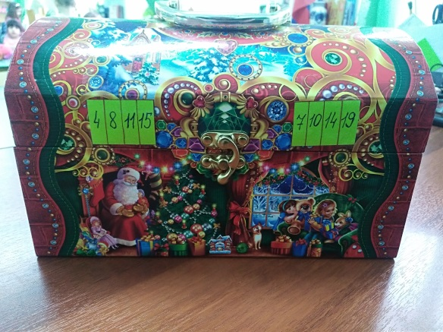
Дети (хлопают в ладоши): Ура, Пират, сбылась твоя мечта! Теперь ты очень богат.
Пират: Нет, ребята, я не возьму это золото, оно по праву принадлежит вам, ведь это вы выполняли все задания. Я понял, что самое главное богатство – это не золото, а хорошие знания. Вы преподали мне отличный урок, и я вам за это очень благодарен. А сейчас я прощаюсь с вами, пойду запишусь в библиотеку.

Дети прощаются с Пиратом.

Вос-ль: Ну вот, ребята, и закончилось наше увлекательное путешествие, пора нам возвращаться в детский . Сейчас мы с вами закроем глаза и произнесем волшебные слова : «Раз, два, три, покружись! В детский сад вернись!».

(Дети выполняют задание).

Ну вот мы вернулись в детский сад! Ребята, кому мы помогали? А где были? Что мы делали? Что было сделать легко? А что трудно? Почему вы справились? Вам понравилось путешествие?
Вы такие молодцы! Вы были дружными, смелыми, умными, внимательными, поэтому легко справились со всеми заданиями. И нас ждет заслуженное вознаграждение.

